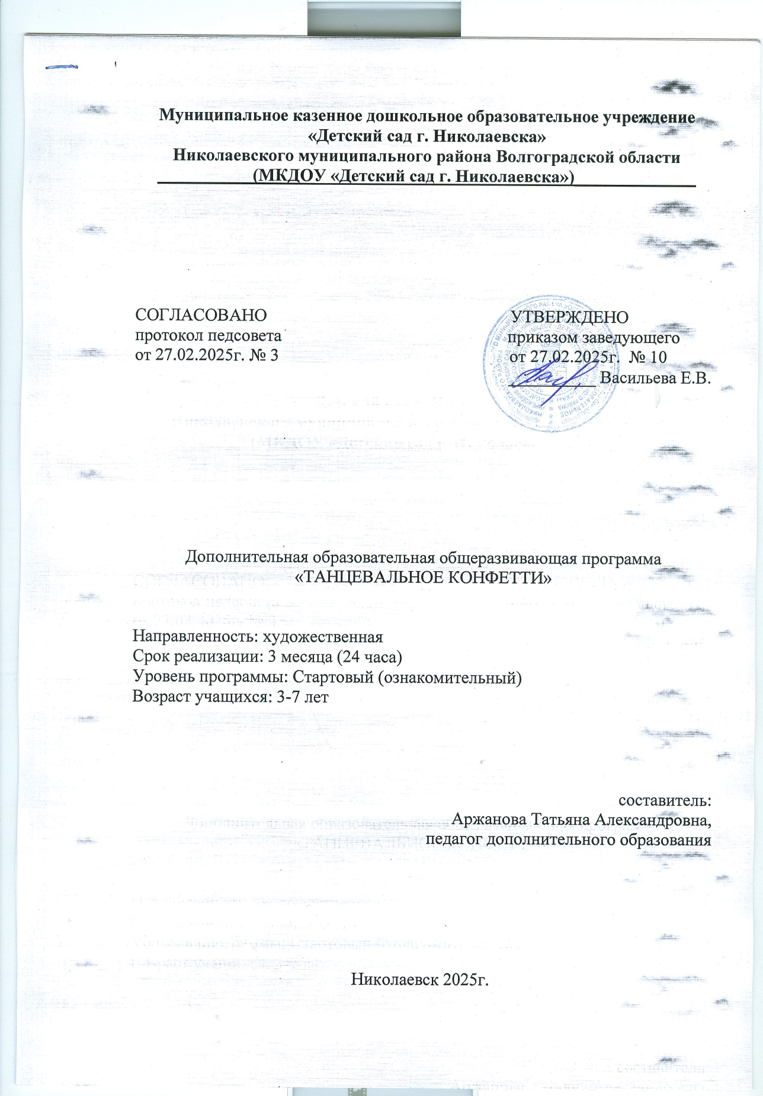

**Муниципальное казенное дошкольное образовательное учреждение**

**«Детский сад г. Николаевска»**

**Николаевского муниципального района Волгоградской области**

**(МКДОУ «Детский сад г. Николаевска»)______________**

**­­­­­­­­­­­­**

СОГЛАСОВАНО УТВЕРЖДЕНО

протокол педсовета приказом заведующего

от 27.02.2025г. № 3 от 27.02.2025г. № 10

__________ Васильева Е.В.

Дополнительная образовательная общеразвивающая программа

«ТАНЦЕВАЛЬНОЕ КОНФЕТТИ»

Направленность: художественная

Срок реализации: 3 месяца (24 часа)

Уровень программы: Стартовый (ознакомительный)

Возраст учащихся: 3-7 лет

составитель:

Аржанова Татьяна Александровна,

педагог дополнительного образования

Николаевск 2025г.

**Пояснительная записка.**

Сейчас, как никогда внимание педагогов обращено на творческое развитие ребенка во всех областях его деятельности, на выявление его способностей, индивидуальности. Программа «Танцевальное конфетти» дает возможность всесторонне способствовать творческому началу детей, развивать их фантазию и инициативу.

Программа вводит детей в большой и удивительный мир хореографии, посредством игры знакомит с некоторыми жанрами, видами, стилями танцев. Помогает им влиться в огромный мир музыки – от классики до современных стилей, и попытаться проявить себя посредством пластики близкой детям.

Занятия ритмикой с элементами фитнеса и хореографией развивают физические качества, вырабатывают правильную осанку, посадку головы, походку, силу, ловкость, координацию движений, устраняют такие физические недостатки как сутулость, косолапость и т.д. Танец обучает правилам поведения, хорошим манерам, культуре общения, развивает ассоциативное мышление, пробуждает фантазию и побуждает к творчеству, улучшает состояние здоровья.

Особенность программы заключается в том, что она построена на программе Т.И. Суворовой «Танцевальная ритмика». А использование музыкальных композиций Т.И. Суворовой отличаются высочайшим качеством отбора музыки, что особенно ценно, простотой танцевальных движений, что позволяет без напряжения, щадя психику и здоровье воспитанников, с удовольствием разучивать их и использовать на праздниках и в быту. Программа основана на принципе постепенного увеличения нагрузки в соответствии с возрастанием уровня сложности, что предполагается при регулярном посещении занятий.

 При составлении программы были использованы также следующие методические разработки: Т.И. Суворова «Танцевальная ритмика для детей»; Т.И. Суворова «Танцуй, малыш»; Ж. Е. Фирилева, Е. Г. Сайкина Лечебно-профилактический танец «ФИТНЕС-ДАНС» учебно-методическое пособие; Сулим Е.В. Игровой стретчинг.

**Актуальность.**

Актуальность данной образовательной программы заключается в комплексном решении задач: в ней интегрированы такие направления, как ритмика, хореография, элементы фитнеса, музыка, пластика, сценическое движение и даются детям в игровой форме и адаптированы для дошкольников. Педагогическая целесообразность программы заключается в поиске новых импровизационных и игровых форм при одновременном развитии у детей интеллектуальных и креативных способностей, эмоциональной сферы, психических процессов. А также ее реализации с позиций точки зрения: государственного социального заказа, удовлетворения потребностей и запросов детей и родителей (законных представителей).

**Направленность программы**

Дополнительная общеобразовательная общеразвивающая программа «Танцевальное конфетти» направлена на сохранение и укрепление здоровья детей младшего и старшего дошкольного возраста. Программа построена таким образом, что обучение танцам, ритмике детей дошкольного возраста направлено на развитие музыкального восприятия, стремления двигаться легко и пластично, получая от этого наслаждение, в соответствии с характером произведения; формирование любви к танцевальным и ритмическим движениям. Занятия содержат упражнения для усвоения движений гимнастики, элементы фитнеса, бега, шага, подскоков, игр, плясок, танцев, а также танцевальное и игровое творчество.

Занятия по данной программе не предполагают предварительного отбора детей по физическим качествам. Ограничением выступают только медицинские противопоказания.

**Цель программы** – обучение детей творческому исполнению танцевальных движений и передаче образов через движения, формирование социально значимых личностных качеств и развитие творческих способностей посредством ритмики и танца.

**Задачи программы:**

- *Укрепление здоровья и развитие физических качеств:* развитие мышц опорно-двигательного аппарата; формирование правильной осанки; развитие дыхательной и сердечно сосудистой систем.

- *Совершенствование психомоторных способностей занимающихся:* развитие координации рук, ног, корпуса, мышечной силы, гибкости ивыносливости; развитие чувства ритма, музыкального слуха, внимания, памяти, умения согласовывать движения с музыкой.

- *Развитие творческих и созидательных способностей у дошкольников:*

воспитание умения эмоционального самовыражения, раскрепощенности и

творчества в движениях; формировать умение импровизировать под музыку; развивать лидерство, инициативу, чувство товарищества, взаимопомощи и трудолюбия; развивать стремление к взаимодействию с другими детьми, достигать общего результата.

Ожидаемые результаты:

- Дети должны знать основные танцевальные позиции рук и ног.

- Владеть навыками ориентировки в пространстве и приобретать определенный «запас» движений в ритмических и танцевальных упражнениях.

- Должны уметь передать характер музыкального произведения в движении.

- Уметь точно и правильно исполнять танцевальные постановки.

- Владеть основами хореографического искусства, уметь выражать в движении основные средства музыкальной выразительности.

- Дети проявляют стойкий интерес и потребность к музыкально-ритмическим занятиям.

- У детей появляются такие личностные качества, как уверенность, целеустремлённость, активность, желание показать свои достижения зрителям.

**Периодичность:** 2 раза в неделю, во второй половине дня.

**Продолжительность:** 30 минут.

**Форма организации детей:** при реализации программы используются в основном групповая форма организации образовательного процесса и работа по подгруппам, в отдельных случаях – индивидуальная в рамках группы. Занятия по программе проводятся в соответствии с учебными планами в разновозрастной группе обучающихся, являющихся основным составом объединения. Состав группы является постоянным.

**Наполняемость группы:** 15 -20 человек.

**Специально организованная деятельность:**

|  |  |  |  |  |  |  |
| --- | --- | --- | --- | --- | --- | --- |
| Наименование  развития ребенка | Наименование  кружка | Длительность  занятия (мин) | Кол-во  человек  в группе | Кол-во занятий  в неделю | Кол-во занятий  в месяц | Кол-во занятий за  период (03.03.2025 –  31.05.2025) |
| художественное | «Танцевальное конфетти» | 30 минут | 15-20 | 2 | 8 | 24 |

Содержание программы

«Танцевальное конфетти»

Программа включает в себя следующие формы работы:

1. «Музыкально-ритмические рисунки» (тренаж)

Подобные упражнения включатся в начало занятий, т.к. их исполнение способствует концентрации внимания у детей, созданию бодрого, приподнятого настроения. Важным является также психофизический «разогрев», после которого детям уже легче осваивать те или иные танцевальные движения.

2. «Парные и круговые пляски».

Предлагаемый репертуар также отличается доступностью для исполнения детьми разного возраста, универсальностью с точки зрения включения в любую праздничную программу.

3. «Сюжетные и характерные танцы». «Танцы-игры»

Это готовый репертуар для детских праздников. Эти танцы отличаются доступностью, легкостью освоения детьми с разной подготовкой. Их можно оформить яркими костюмами и атрибутами. При исполнении данного репертуара детьми, обращается внимание на выразительность мимики и движений.

4. **Ритмика**. Изучение простых и лёгких танцевальных упражнений. Специально подбираемые по жанру, темпу, ритму и характеру мелодии, чтобы дети могли познакомиться с музыкой во всём её многообразии.

5. **Фитбол – гимнастика**. Гимнастика, игры на больших разноцветных мячах.

6. **Игровой стретчинг.** Оздоровительная методика, которая направлена на укрепление позвоночника и основана на статичных растяжках мышц тела и суставно - связочного аппарата рук, ног, позвоночника, позволяющих предотвратить нарушения осанки и исправить ее, оказывающих глубокое оздоровительное воздействие на весь организм.

**Материально-технические условия**

*Технические средства:*

музыкальный центр,

аудио материал,

экран,

проектор,

персональный компьютер.

*Оборудование:*

платочки,

ленточки на палочках,

обручи,

флажки,

погремушки,

цветы,

воздушные шарики,

мячи,

султанчики,

Фитбол - мячи.

Учебный план обучения

|  |  |  |  |  |  |
| --- | --- | --- | --- | --- | --- |
| **№ п\п** | Название разделов | Количество часов | | | Формы  контроля |
| **Всего** | **Теория** | **Практика** |
| **1.** | Введение в программу | 1 | 1 |  | Диагностика |
| **2.** | Упражнения на ориентировку в пространстве. Ритмико- гимнастические    упражнения | 6 |  | 6 | Практическая работа |
| **3.** | Музыкальные игры | 9 |  | 9 | Практическая работа |
| **4.** | Разучивание танцевальных  миниатюр | 7 |  | 7 | Практическая работа |
| **5.** | Итоговая деятельность | 1 |  | 1 | Открытое занятие |
|  | **Всего часов:** | **24** | **1** | **23** |  |

**Тематическое планирование образовательной деятельности «Танцевальное конфетти»**

|  |  |  |
| --- | --- | --- |
| № занятия | Тема | Количество  занятий |
| 1 | Вводное. Инструктаж по технике безопасности на занятиях. | 1 |
| 2 | |  | | --- | | «Экскурсия в лес на поезде» | | 1 |
| 3 | «Веселая карусель» | 1 |
| 4-5 | «Путешествие на волшебный остров» | 2 |
| 6-7 | «Магазин игрушек» | 2 |
| 8 | Закрепление пройденного материала | 1 |
| 9-10 | «Весенняя карусель» | 2 |
| 11-12 | «Мы танцуем!» | 2 |
| 13-14 | «Делай как я!» | 2 |
| 15-16 | «Любим танцевать» | 2 |
| 17 | Закрепление пройденного материала | 1 |
| 18-19 | «Веселая капель» | 2 |
| 20-21 | «Раз, два, три, а ну-ка повтори!» | 2 |
| 22-23 | «Танцевальное шоу «Мы звезды!» | 2 |
| 24 | Отчетный концерт «Ну-ка все вместе» | 1 |

**Перспективный план работы:**

|  |  |  |  |
| --- | --- | --- | --- |
| месяц | № занятия | Содержание занятий | Количество  часов |
|  |  |  |  |
| март | 1 | Правила поведения и безопасности. Музыкально-подвижные игры: «Зайцы и медведь», «Делай, как я!». | 1 |
| 2 | Музыкально-ритмическое упражнение «Танцуем  сидя» (книга №2, стр.7)  Танец с зонтиками.  Игра «Море волнуется…» | 1 |
| 3 | «Веселая разминка» («Все мы дружим с  песенкой»)  «Полька тройками» (книга №5, стр. 37)  Игра «Баба-Яга» (Колокольчик №12, стр.14) | 1 |
| 4-5 | Веселый тренаж «Бабка-Ежка» (книга №5, стр.8)  Танец с султанчиками (книга №4, стр.36)  Игра «Если нравится тебе…» (книга №2, стр45) | 2 |
| 6-7 | Ритмическое упражнение «Раз, два, три!» (книга  №2, стр.11)  Танец «А я солнышко люблю» (кассета «Солнышко»)  Игра «Аист и лягушки» (Колокольчик №12, стр.11) | 2 |
| 8 | Закрепление пройденного материала | 1 |
| апрель | 9-10 | «Весенняя разминка» (кассета «Все мы дружим с  песенкой»).  Полька «Парами»  Игра «Звездочет»  (Колокольчик №12, стр.17) | 2 |
| 11-12 | Музыкально-ритмическое упражнение «Руки вверх!» (книга №2, стр.8)  Танец с цветком (книга №2, стр. 34)  Игра «Колечко» (Колокольчик №12, стр. 16) | 2 |
| 13-14 | Ритмическое упражнение «Роке-н-рол» (книга №2, стр.10)  Танец с гирляндами (книга №4, стр.16)  Игра «Дразнилка» (Колокольчик №12, стр.16) | 2 |
| 15-16 | «Шел козел по лесу…»  «Ритмический танец» (книга №2, стр.9) | 2 |
| 17 | Закрепление пройденного материала | 1 |
| май | 18-19 | Весенняя разминка «Воробушки» (книга №8, стр11)  Танец «Веселая капель»  Игра-тренаж «Буги-вуги» (книга №4, стр.10) | 2 |
| 20-21 | Музыкально-ритмическое упражнение  «Капельки» (книга №1, стр. 3)  Сюжетный танец «Зонтики и дождик» (книга №3, стр. 34)  Танец-игра «Танец с ложками» (книга 4, стр. 19) | 2 |
| 22-23 | Ритмическое упражнение «Раз, два, три!» (книга  №2, стр.11)  Танец «А я солнышко люблю» (кассета  «Солнышко»)  Игра «Аист и лягушки» (Колокольчик №12, стр.  11) | 2 |
| 24 | Отчетный концерт «Ну-ка все вместе» | 1 |

**Список литературы:**

1. Суворова Т.И. Танцевальная ритмика для детей: Учеб. пособие. – СПб.: «Музыкальная палитра», 2004.

2. Т.И. Суворова «Танцуй, малыш» -№1.

3. Т.И. Суворова «Танцуй, малыш» – №2.

4. Фирилева Ж. Е., Сайкина Е.Г. «Са-фи-дансе»: Танцевально-игровая гимнастика для детей. – СПб.: «Детство - пресс», 2000.

5. Макарова Е.П. Ритмическая гимнастика и игровой танец в занятиях стретчингом. – СПб: Искусство, 1993.

6. Сулим Е.В. Игровой стретчинг. – М., 2014.

7. Ж. Е. Фирилева, Е. Г. Сайкина Лечебно-профилактический танец «ФИТНЕС-ДАНС» Учебно-методическое пособие Санкт-Петербург «ДЕТСТВО-ПРЕСС» 2007.